

КОМИ РЕСПУБЛИКАСА ВЕЛӦДАН, НАУКА ДА ТОМ ЙӦЗ
ПОЛИТИКА МИНИСТЕРСТВО

МИНИСТЕРСТВО ОБРАЗОВАНИЯ, НАУКИ И МОЛОДЕЖНОЙ ПОЛИТИКИ РЕСПУБЛИКИ КОМИ

П Р И К А З

« ___» _________ 2020 г. № ___

г. Сыктывкар

О проведении школьного и муниципального этапов всероссийской олимпиады школьников в 2020-2021 учебном году

В соответствии с Порядком проведения всероссийской олимпиады школьников, утвержденным приказом Министерства образования и науки Российской Федерации от 18.11.2013 № 1252 (далее – Порядок), приказываю:
- Отделу развития общего образования и воспитания организовать работу по проведению в сентябре-декабре 2020 г. школьного и муниципального этапов всероссийской олимпиады школьников (далее – школьный этап олимпиады; муниципальный этап олимпиады) для обучающихся образовательных организаций, реализующих образовательные программы общего образования, по следующим предметам: информатика, технология, астрономия, экономика, право, основы безопасности жизнедеятельности, физическая культура, русский язык, литература, математика, физика, химия, биология, география, экология, иностранный язык (английский, немецкий, французский, китайский, испанский, итальянский), история, обществознание, искусство (мировая художественная культура) с использованием республиканской информационной системы «Олимпиада» (далее – РИС «Олимпиада») согласно приложению 1.
- Рекомендовать следующие сроки проведения:
2.1. для школьного этапа олимпиады − до 1 ноября 2020 г.;
2.2. для муниципального этапа олимпиады − с 5 ноября по 19 декабря 2020 г. (приложение 2).
- Назначить координатором, ответственным за ведение РИС «Олимпиада», государственное автономное учреждение Республики Коми «Республиканский информационный центр оценки качества образования» (далее – ГАУ РК «РИЦОКО»).
- Отделу развития общего образования и воспитания обеспечить:
4.1. руководство и контроль проведения школьного и муниципального этапов олимпиады в соответствии с Порядком, методическими рекомендациями по организации работы образовательных организаций в условиях сохранения рисков распространения COVID-19, утвержденными руководителем Федеральной службы по надзору в сфере защиты прав потребителей и благополучия человека, главным санитарным врачом Российской Федерации 08.05.2020, и порядком ведения РИС «Олимпиада»;
4.2. контроль организации заполнения ответственными операторами РИС «Олимпиада»;
4.3. информационное сопровождение школьного и муниципального этапов олимпиады.
- Государственному образовательному учреждению дополнительного профессионального образования «Коми республиканский институт развития образования»:
5.1. осуществлять организационно-методическое и информационное содействие ответственным операторам при заполнении РИС «Олимпиада» согласно порядку ведения РИС «Олимпиада»;
5.2. сформировать региональные предметно-методические комиссии по каждому общеобразовательному предмету и направить их составы для утверждения в срок до 7 октября 2020 г. в отдел развития общего образования и воспитания;
5.3. организовать работу предметно-методических комиссий по разработке комплектов олимпиадных заданий, требований к организации и проведению муниципального этапа олимпиады в соответствии с методическими рекомендациями, подготовленными центральными предметно-методическими комиссиями;
5.4. направить в муниципальные органы управления образованием, государственные общеобразовательные организации требования к организации и проведению муниципального этапа олимпиады за десять дней до начала муниципального этапа олимпиады; комплекты олимпиадных заданий – за один день до начала проведения предметной олимпиады;
5.5. обеспечить принятие мер по соблюдению строгой конфиденциальности при разработке комплектов олимпиадных заданий и при их направлении в муниципальные органы управления образованием, государственные общеобразовательные организации;
5.6. обеспечить оформление удостоверений общественных наблюдателей муниципального этапа олимпиады;
5.7. направить в отдел развития общего образования и воспитания отчеты об итогах проведения школьного и муниципального этапов олимпиады в электронном виде в разбивке по муниципальным образованиям в срок до 18 января 2021 г.
6. ГАУ РК «РИЦОКО» обеспечить:
6.1. техническое содействие ответственным операторам при заполнении РИС «Олимпиада» согласно порядку ведения РИС «Олимпиада»;
6.2. подготовку и представление в отдел развития общего образования и воспитания и государственное образовательное учреждение дополнительного профессионального образования «Коми республиканский институт развития образования» итоговых отчетов по результатам заполнения ответственными операторами РИС «Олимпиада» в срок до 21 декабря 2020 г.
7. Рекомендовать руководителям муниципальных органов управления образованием:
7.1. провести школьный этап олимпиады для обучающихся 4-11 классов в подведомственных образовательных организациях в соответствии с разделом III Порядка, методическими рекомендациями по организации работы образовательных организаций в условиях сохранения рисков распространения COVID-19, утвержденными руководителем Федеральной службы по надзору в сфере защиты прав потребителей и благополучия человека, главным санитарным врачом Российской Федерации 08.05.2020, и порядком ведения РИС «Олимпиада» в рекомендованные сроки;
7.2. провести муниципальный этап олимпиады для обучающихся 7-11 классов в соответствии с разделом IV Порядка, методическими рекомендациями по организации работы образовательных организаций в условиях сохранения рисков распространения COVID-19, утвержденными руководителем Федеральной службы по надзору в сфере защиты прав потребителей и благополучия человека, главным санитарным врачом Российской Федерации 08.05.2020, и порядком ведения РИС «Олимпиада» в рекомендованные сроки;
7.3. организовать общественное наблюдение при проведении школьного и муниципального этапов олимпиады, в том числе при рассмотрении апелляций, в соответствии с Порядком аккредитации граждан в качестве общественных наблюдателей при проведении государственной итоговой аттестации по образовательным программам основного общего и среднего общего образования, всероссийской олимпиады школьников и олимпиад школьников, в том числе при рассмотрении апелляций, утвержденным приказом Министерства образования и науки Российской Федерации от 28.06.2013 № 491;
7.4. направить в адрес государственного образовательного учреждения дополнительного профессионального образования «Коми республиканский институт развития образования» приказ о сроках проведения школьного этапа олимпиады не позднее 10 сентября 2020 г.;
7.5 организовать рассмотрение апелляций участников при проведении школьного и муниципального этапов олимпиады в соответствии с разработанным порядком рассмотрения апелляций;
7.6. соблюдать строгую конфиденциальность при разработке комплектов олимпиадных заданий, хранении, тиражировании и направлении их организаторам школьного этапа олимпиады, проверке выполненных заданий членами жюри школьного и муниципального этапов олимпиады;
7.7. организовать заполнение ответственными операторами данных по школьному и муниципальному этапам в РИС «Олимпиада» в течение 3 дней после завершения олимпиады по каждому общеобразовательному предмету;
7.8. направить в адрес государственного образовательного учреждения дополнительного профессионального образования «Коми республиканский институт развития образования» аналитические отчеты об итогах проведения школьного и муниципального этапов олимпиады в срок до 25 декабря 2020 г. согласно формам (приложение 3);
7.9. организовать информационную поддержку проведения и публикацию результатов школьного и муниципального этапов олимпиады на официальных сайтах образовательных организаций и муниципальных органов управления образованием в сети Интернет;
7.10. организовать показ олимпиадных работ и подачу апелляций с использованием информационно-коммуникационных технологий.
8. Руководителям государственных образовательных организаций, реализующих образовательные программы общего образования:
8.1. провести школьный этап олимпиады для обучающихся 4-11 классов в подведомственных образовательных организациях в соответствии с разделом III Порядка, методическими рекомендациями по организации работы образовательных организаций в условиях сохранения рисков распространения COVID-19, утвержденными руководителем Федеральной службы по надзору в сфере защиты прав потребителей и благополучия человека, главным санитарным врачом Российской Федерации 08.05.2020, и порядком ведения РИС «Олимпиада» в рекомендованные сроки;
8.2. провести муниципальный этап олимпиады для обучающихся 7-11 классов в соответствии с разделом IV Порядка, методическими рекомендациями по организации работы образовательных организаций в условиях сохранения рисков распространения COVID-19, утвержденными руководителем Федеральной службы по надзору в сфере защиты прав потребителей и благополучия человека, главным санитарным врачом Российской Федерации 08.05.2020, и порядком ведения РИС «Олимпиада» в рекомендованные сроки;
8.3. организовать общественное наблюдение при проведении школьного и муниципального этапов олимпиады, в том числе при рассмотрении апелляций, в соответствии с Порядком аккредитации граждан в качестве общественных наблюдателей при проведении государственной итоговой аттестации по образовательным программам основного общего и среднего общего образования, всероссийской олимпиады школьников и олимпиад школьников, в том числе при рассмотрении апелляций, утвержденным приказом Министерства образования и науки Российской Федерации от 28.06.2013 № 491;
8.4. направить в адрес государственного образовательного учреждения дополнительного профессионального образования «Коми республиканский институт развития образования» приказ о сроках проведения школьного этапа олимпиады не позднее 10 сентября 2020 г.;
8.5 организовать рассмотрение апелляций участников при проведении школьного и муниципального этапов олимпиады в соответствии с разработанным порядком рассмотрения апелляций;
8.6. соблюдать строгую конфиденциальность при разработке комплектов олимпиадных заданий, хранении, тиражировании и направлении их организаторам школьного этапа олимпиады, проверке выполненных заданий членами жюри школьного и муниципального этапов олимпиады;
8.7. организовать заполнение ответственными операторами данных по школьному и муниципальному этапам в РИС «Олимпиада» в течение 3 дней после завершения олимпиады по каждому общеобразовательному предмету;
8.8. направить в адрес государственного образовательного учреждения дополнительного профессионального образования «Коми республиканский институт развития образования» аналитические отчеты об итогах проведения школьного и муниципального этапов олимпиады в срок до 25 декабря 2020 г. согласно формам (приложение 3);
8.9. организовать информационную поддержку проведения и публикацию результатов школьного и муниципального этапов олимпиады на официальных сайтах образовательных организаций и муниципальных органов управления образованием в сети Интернет;
8.10. организовать показ олимпиадных работ и подачу апелляций с использованием информационно-коммуникационных технологий.
9. Контроль за исполнением данного приказа возложить на заместителя министра Холопова О.А.

Министр Н.В. Якимова

Приложение 1
к приказу Министерства образования,
науки и молодежной политики
Республики Коми
от «____»___________2020 № ____

Порядок ведения
республиканской информационной системы «Олимпиада»

1. Общие положения
1.1. Настоящий Порядок определяет правила ведения республиканской информационной системы «Олимпиада» (далее – РИС «Олимпиада»).
1.2. РИС «Олимпиада» функционирует в целях качественного проведения школьного и муниципального этапов всероссийской олимпиады школьников в Республике Коми (далее – олимпиада) и получения оперативной информации об итогах участия обучающихся образовательных организаций Республики Коми в олимпиаде.
1.3. В РИС «Олимпиада» вносятся данные на основании информации, имеющейся в распоряжении муниципальных образовательных организаций, муниципальных органов управления образованием и государственных образовательных организаций Республики Коми (далее – ответственные операторы), об итогах участия обучающихся образовательных организаций Республики Коми в олимпиаде.
1.4. Координатором РИС «Олимпиада», обеспечивающим её ведение, является государственное автономное учреждение Республики Коми «Республиканский информационный центр оценки качества образования» (далее – ГАУ РК «РИЦОКО»).
1.5. РИС «Олимпиада» ведется ГАУ РК «РИЦОКО» совместно с ответственными операторами в программном комплексе Республики Коми «Автоматизированная распределенная информационная система мониторинга образования» (АРИСМО) (прикладной модуль «Олимпиада»).

2. Правила ведения РИС «Олимпиада»
2.1. Ответственные операторы назначают специалиста, вносящего данные в РИС «Олимпиада» об итогах участия обучающихся образовательных организаций Республики Коми в олимпиаде (далее – специалист).
2.2. Специалист в течение 3 дней после проведения олимпиады по каждому учебному предмету вносит данные в РИС «Олимпиада» об итогах участия обучающихся образовательных организаций Республики Коми в олимпиаде в соответствии с инструкцией (приложение).
2.3. ГАУ РК «РИЦОКО» еженедельно отслеживает процесс заполнения и ведения РИС «Олимпиада», направляет актуальную информацию в отдел развития общего образования и воспитания Министерства образования, науки и молодежной политики Республики Коми и государственное образовательное учреждение дополнительного профессионального образования «Коми республиканский институт развития образования».

3. Использование данных РИС «Олимпиада»
3.1. Данные РИС «Олимпиада» используются Министерством образования, науки и молодежной политики Республики Коми, Региональным центром выявления и поддержки одаренных детей в области искусства, спорта и науки в Республике Коми «Академия юных талантов», государственным образовательным учреждением дополнительного профессионального образования «Коми республиканский институт развития образования» в целях выявления, сопровождения, поддержки и мониторинга дальнейшего развития одаренных детей республики.
Приложение
к Порядку формирования и ведения
республиканской информационной
системы «Олимпиада»

Инструкция по работе в РИС «Олимпиада»

Для работы в РИС «Олимпиада» следует использовать программный комплекс Республики Коми «Автоматизированная распределенная информационная система мониторинга образования» (АРИСМО):
- Проект «Олимпиада» (рис. 1)
- Логин муниципального органа управления образованием, муниципальной общеобразовательной организации или государственной общеобразовательной организации (рис. 1)
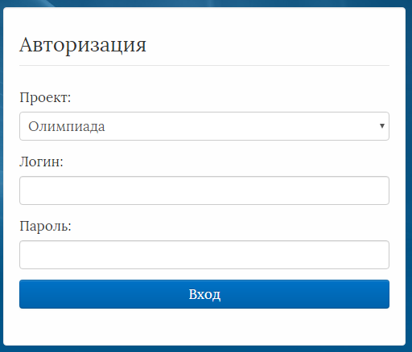
Рисунок 1
После успешной авторизации необходимо актуализировать информацию об образовательной организации:
- В разделе «Меню» выбрать «Реестр учреждений системы образования» (рис. 2)
- Проверить корректность и актуальность заполненных полей. При необходимости внести изменения и сохранить (рис. 2)
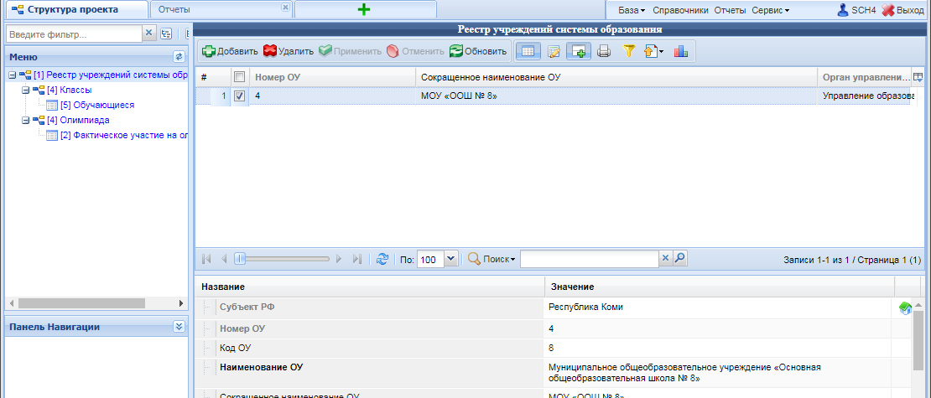
Рисунок 2

Важно! | Данные о классах и обучающихся импортируются из ГИС ЭО. Добавление, редактирование и удаление записей из этих разделов недоступно!

Общий алгоритм по работе в РИС «Олимпиада» для образовательных организаций

- В разделе «Меню» выбрать «Олимпиада»
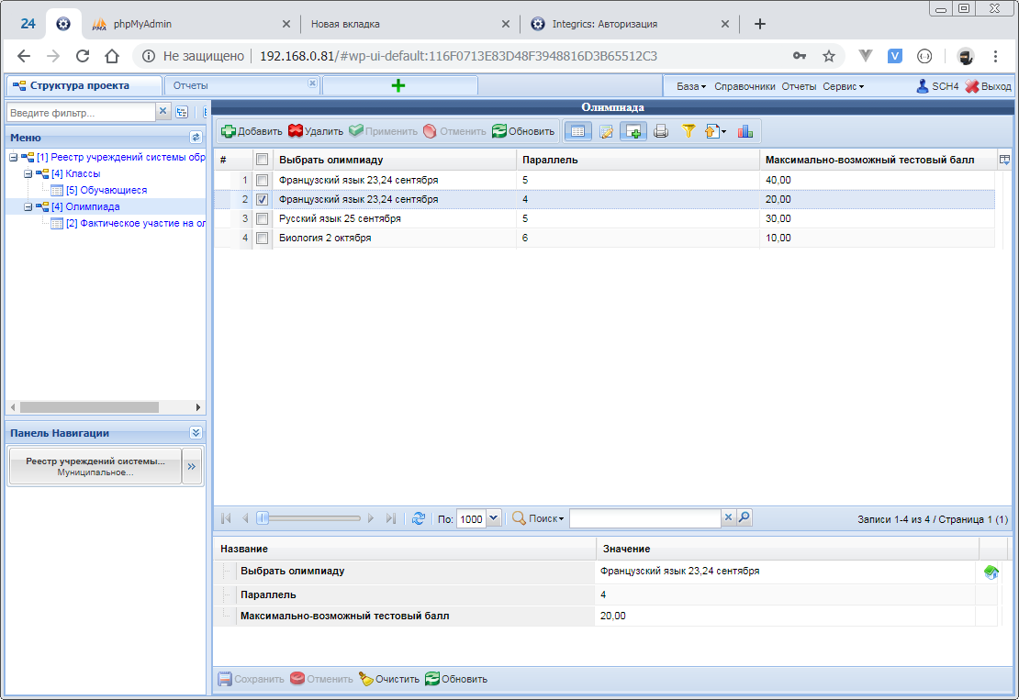
- Добавить новую олимпиаду нажав кнопку «Добавить» в верхней Панели управления
Важно! | Не надо изменять уже существующие олимпиады, чтобы добавить новую!

Внести данные по новой олимпиаде:
  - Выбрать олимпиаду из списка доступных олимпиад (дважды нажав на поле Значение, соответсвующее Выбрать олимпиаду
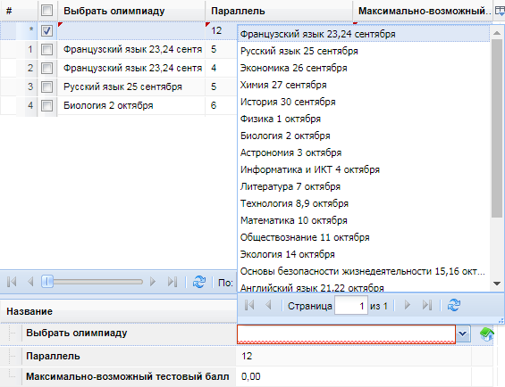
  - Выбрать параллель
  - Указать максимально-возможный балл
  - Сохранить изменения
- После создания и сохранения новой олимпиады перейти в подраздел «Фактическое участие на олимпиаде»
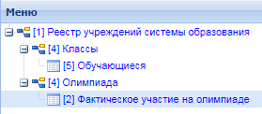
- Добавить участников, участвующих в олимпиаде, нажав кнопку «Добавить» и выбрать из списка доступных участников
Важно! | Список возможных участников формируется из параллели, выбранной при создании олимпиады!
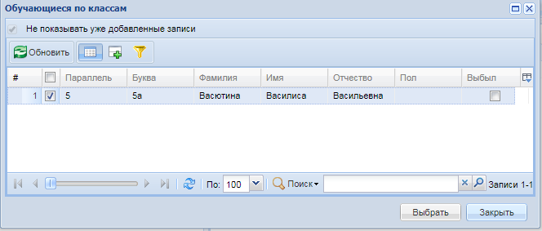

Общий алгоритм по работе в РИС «Олимпиада» для муниципальных органов управления образованием
Пользователь, авторизованный под логином муниципального органа управления образованием имеет возможность добавлять олимпиады как муниципального этапа, так и школьного.
Олимпиада муниципального этапа
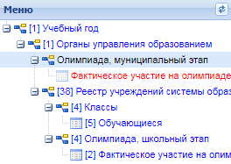
- В разделе «Меню» выбрать «Олимпиада, муниципальный этап»
- Добавить новую олимпиаду нажав кнопку «Добавить» в верхней Панели управления
Внести данные по новой олимпиаде:
Выбрать олимпиаду из списка доступных олимпиад (дважды нажав на поле Значение, соответсвующее Выбрать олимпиаду
  - Выбрать параллель
  - Указать максимально-возможный балл
  - Сохранить изменения
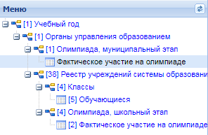
- После создания и сохранения новой олимпиады перейти в подраздел «Фактическое участие на олимпиаде»
- Добавить участников участвующих в олимпиаде, нажав кнопку «Добавить» и выбрав из списка доступных участников
Важно! | Список возможных участников формируется из параллели, выбранной при создании олимпиады!
Олимпиада школьного этапа
Воспользуйтесь Общим алгоритмом по работе в РИС «Олимпиада» для ОО

Приложение 2
к приказу Министерства образования,
науки и молодежной политики
Республики Коми
от «____»___________2020 г. № ____

Сроки проведения муниципального этапа всероссийской олимпиады школьников по общеобразовательным предметам
в 2020-2021 учебном году

№ | Предмет | Дата проведения Олимпиады
1 | Экономика | 5 ноября
2 | Литература | 6 ноября
3 | Основы безопасности жизнедеятельности | 9,10 ноября
4 | Английский язык | 11,12 ноября
5 | География | 13 ноября
6 | Немецкий язык | 16,17 ноября
7 | Технология | 18,19 ноября
8 | Астрономия | 20 ноября
9 | Право | 23 ноября
10 | Физическая культура | 24,25 ноября
11 | Русский язык | 26 ноября
12 | Информатика | 27 ноября
13 | Искусство  (мировая художественная культура) | 30 ноября
14 | Физика | 1 декабря
15 | История | 3 декабря
16 | Биология | 4 декабря
17 | Экология | 7 декабря
18 | Химия | 8 декабря
19 | Французский язык | 9,10 декабря
20 | Математика | 11 декабря
21 | Обществознание | 14 декабря
22 | Испанский язык | 15,16 декабря
23 | Итальянский язык | 15,16 декабря
24 | Китайский язык | 15,16 декабря

Приложение 3
к приказу Министерства образования,
науки и молодежной политики
Республики Коми
от «____»___________2020 г. № ____

Отчет об итогах проведения школьного и муниципального этапов
всероссийской олимпиады школьников
в 2020-2021 учебном году

____________________________________________________________________ (полное наименование МО/ГОУ)

Содержание отчета:

Раздел 1. Информация об организаторе муниципального этапа всероссийской олимпиады школьников.
Раздел 2. Анализ проведения школьного и муниципального этапов всероссийской олимпиады школьников в муниципальном образовании.
- Краткое описание результатов школьного и муниципального этапов всероссийской олимпиады школьников в 2020-2021 учебном году в сравнении с предыдущим годом.
- Краткое описание проблем, связанных с организацией и проведением школьного и муниципального этапов всероссийской олимпиады школьников в 2020-2021 учебном году.
- Описание работы с одаренными детьми на школьном и муниципальном уровнях.
Заполнить таблицы 1-7!

Раздел 1
Информация об организаторе школьного и муниципального этапов
всероссийской олимпиады школьников

ФИО  (полностью) | Место работы | Занимаемая должность | Телефон, факс (указать код города) | Электронный адрес

Раздел 2
Анализ проведения школьного и муниципального этапов всероссийской олимпиады школьников

Краткое описание результатов школьного этапа всероссийской олимпиады школьников в 2020/2021 учебном году в сравнении с предыдущим годом

- Нормативно-правовая база ВсОШ школьного этапа (перечислить!).

- Анализ положительных/отрицательных изменений показателей по количеству участников ВсОШ в уч. году в сравнении с прошлым уч. годом. (с чем связаны как позитивные, так и отрицательные изменения).

Краткое описание результатов муниципального этапа всероссийской олимпиады школьников
в 2020/2021 учебном году в сравнении с предыдущим годом

- Нормативно-правовая база ВсОШ школьного этапа (перечислить!).
- Анализ положительных/отрицательных изменений показателей по количеству участников ВсОШ в уч. году в сравнении с прошлым уч. годом. (с чем связаны как позитивные, так и отрицательные изменения).

Анализ результатов (благодаря чему удовлетворительные результаты; каковы причины низких показателей).
Таблица 1
Количество участников школьного и муниципального этапов
всероссийской олимпиады школьников с ограниченными возможностями здоровья

Этапы олимпиады | Школьный этап | Муниципальный этап
Этапы олимпиады | всего | всего
Количество участников олимпиады*
Количество победителей и призеров

*Обучающийся, принявший участие в данном этапе олимпиады по нескольким предметам, учитывается 1 раз
Таблица 2
Данные о количестве обучающихся 4-х классов - участниках школьного этапа всероссийской олимпиады школьников с ограниченными возможностями здоровья
Предмет | Кол-во участников (чел.) | Кол-во победителей (чел.) | Кол-во призеров (чел.)
Математика
Русский язык
ВСЕГО

Таблица 3
Количественные данные об участниках, выполнявших на муниципальном этапе всероссийской олимпиады школьников в 2020-2021 учебном году задания для более старших классов по отношению к тем, в котором они проходят обучение
Предмет Класс | 5 класс (чел.) | 6 класс (чел.) | 7 класс (чел.) | 8 класс (чел.) | 9 класс (чел.) | 10 класс (чел.)
Английский язык
Астрономия
Биология
География
Информатика (ИКТ)
Искусство (МХК)
История
Китайский язык
Литература
Математика
Немецкий язык
Обществознание
ОБЖ
Право
Русский язык
Технология
Физика
Физическая культура
Французский язык
Китайский язык
Испанский язык
Итальянский язык
Химия
Экология
Экономика
Всего

Краткое описание проблем, связанных с организацией и проведением школьного и муниципального этапов всероссийской олимпиады школьников в 2020-2021 учебном году
Таблица 4

Этапы | Перечень актуальных проблем | Перечень необходимых изменений (предложений) по повышению эффективности этапов олимпиады
Школьный этап
Муниципальный этап

Таблица 5
Краткое описание работы с одаренными детьми в МО (ГОУ) в 2020-2021 уч. г.
Традиционные формы работы с одаренными детьми | Инновационные формы работы с одаренными детьми | Деятельность муниципального центра по работе с одаренными детьми

Таблица 6
Информация об использовании заданий, критериев и методики их оценки на муниципальном этапе всероссийской олимпиады школьников
в 2020-2021 учебном году
Предмет | Проведение по заданиям и системам оценивания, составленным республиканской предметной методической комиссией |  |  | Назовите трудности, вызванные при использовании заданий и систем оценивания | Недочеты заданий, выявленные при проведении муниципального этапа всероссийской олимпиады школьников | Перечислите выявленные уровни достижений участников олимпиады:  -предметные компетенции учащихся;  -метапредметные компетенции учащихся | Перечислите типичные недочеты, недостатки:  -в предметных знаниях;  -в метапредметных умениях
Предмет | Использованы полностью | Использованы частично (указать причину) | Олимпиада по данному предмету не проводилась (указать причину)
Английский язык
Астрономия
Биология
География
Информатика и ИКТ
Искусство (МХК)
История
Литература
Математика
Немецкий язык
Обществознание
ОБЖ
Право
Русский язык
Технология
Физика
Физическая культура
Французский язык
Химия
Экология
Экономика
Английский язык
Астрономия
Биология

Таблица 7
Информация о сроках проведения муниципального этапа всероссийской олимпиады школьников в 2020-2021 учебном году
№ п/п | Предмет | Сроки проведения муниципального этапа |  | Причины нарушения сроков*
№ п/п | Предмет | По приказу МОНиМП РК | По приказу органа управления образованием | Причины нарушения сроков*
1 | Английский язык |  |  | -
2 | Астрономия |  |  | -
3 | Биология
4 | География
5 | Информатика (ИКТ)
6 | Искусство (МХК)
7 | История
8 | Испанский язык
9 | Итальянский язык
10 | Китайский язык
11 | Литература
12 | Математика
13 | Немецкий язык
14 | Обществознание
15 | ОБЖ
16 | Право
17 | Русский язык
18 | Технология
19 | Физика
20 | Физическая культура
21 | Французский язык

* В случае, если муниципальный этап олимпиады проводился с нарушением сроков, приложить соответствующий документ, объясняющий причину нарушения.

Начальник
управления образования М.П. (подпись/ расшифровка подписи)

Лист согласования

Проект подготовил: Казакова Т.Н., начальник отдела развития общего образования и воспитания

Должность лица, согласовавшего проект | Фамилия, инициалы имени и отчества лица,  согласовавшего проект | Результат согласования, дата
Заместитель министра | Холопов О.А.

